A copak příště
Vtipy,rébusy,názory na,webové stránky a mnoho více…
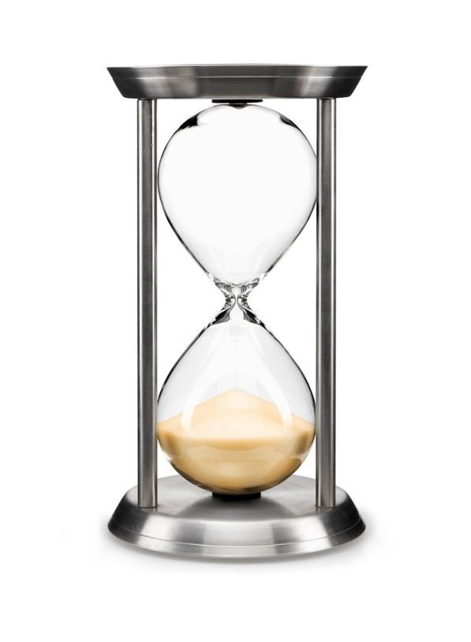

Thank´ you

